Долгинцев Степан КТСО-03-20

Подключаем библиотеки и генерируем данные.

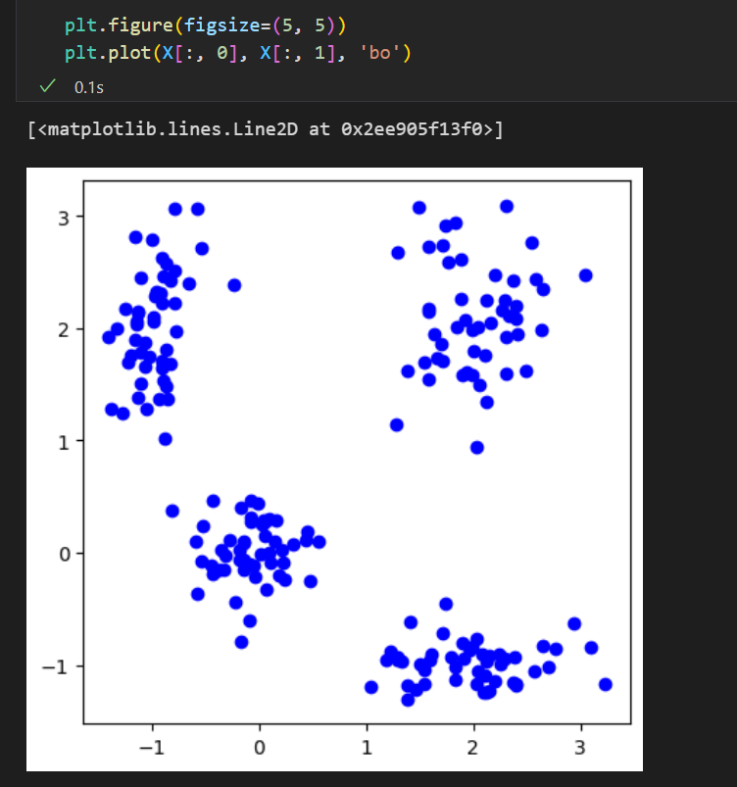

Визуализируем данные. Сразу можно заметить, что здесь 4 кластера. То есть kmeans++ должен будет сделать кластеризацию для 4.

Для теста возьмем 3 кластера, хотя очевидно что тут их 4. Изобразим их: 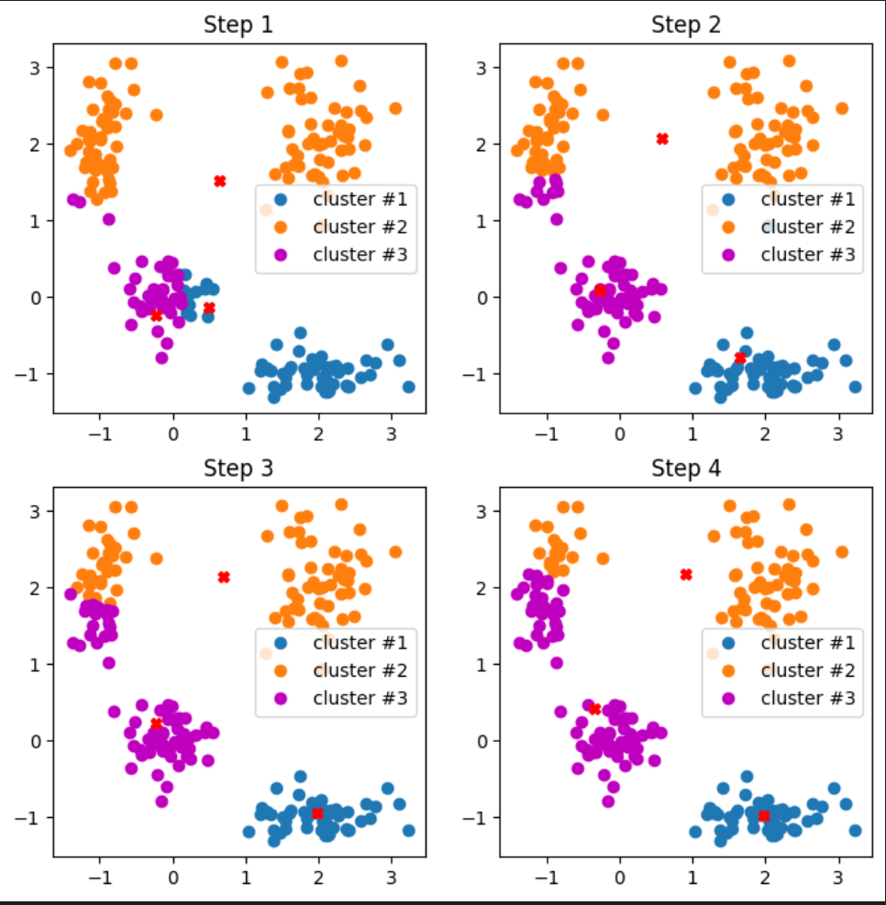

Считаем ошибку для каждого кол-ва кластеров. В нашем случае от 1 до 200.

Далее все ошибки приводим функцией софт макс для удобства нахождения лучшего кол-ва кластеров.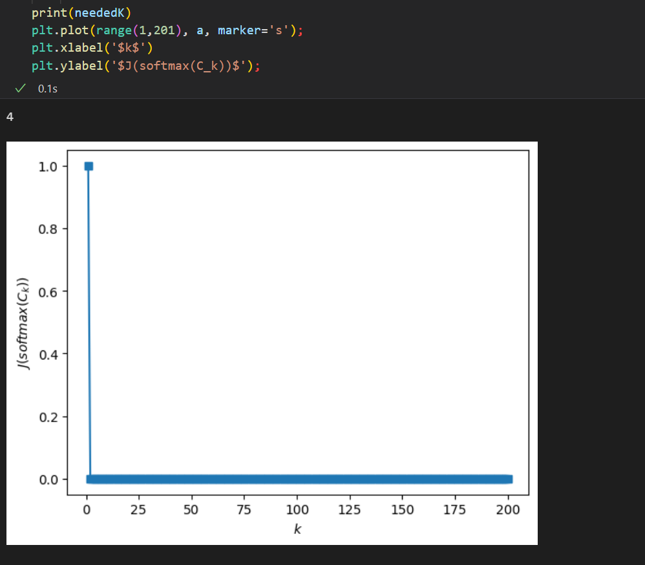

Вот так это выглядит в софтмаксе.

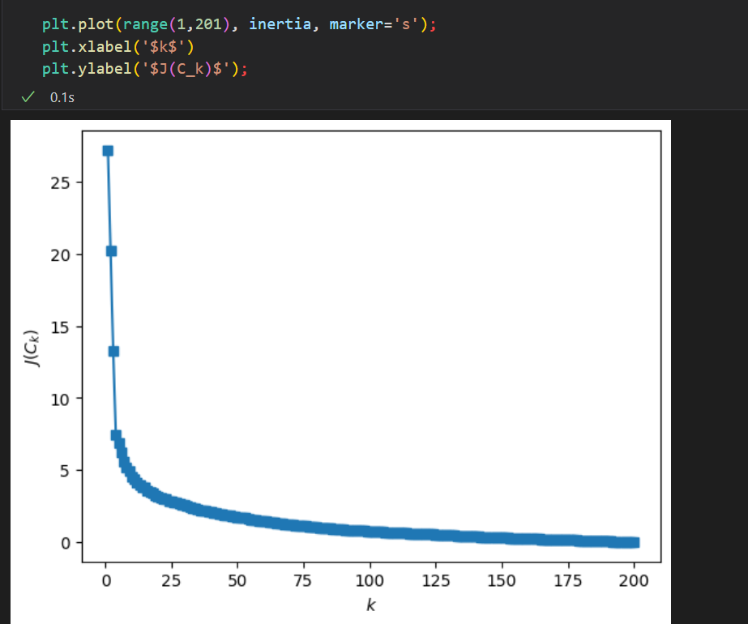Вот так по-обычному.

Выделяем кластеры и выводим на график.

